GUNST VOOR DE KUNST
Bij Kunstcollectief Gelderse Poort staat kunstbeleving centraal, en we zijn trots op onze diverse en levendige kunstgemeenschap. Onze jaarlijkse exposities, kunstroutes, inspiratiebijeenkomsten en Kunstcafé's zijn een groot succes. Leden en kunstliefhebbers komen samen om te genieten van kunst in al haar vormen. Echter, om deze evenementen te organiseren en te laten schitteren, hebben we jouw hulp nodig!
Daarvoor is de actie ’Gunst voor de Kunst’ bedacht.
Een vriendenactie met een eenmalige jaarlijkse bijdrage van € 15,00.
Je kunt dan als vriend van ons Kunstcollectief gratis aanschuiven bij alle activiteiten!
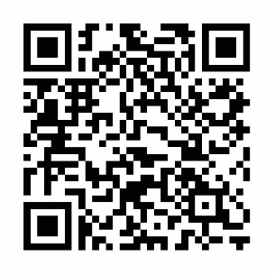
Hoe kun je meedoen? Simpel! Klik op de QR-code of volg onderstaande betaallink om jouw donatie te doen.
GUNST VOOR DE KUNST

Je kunt je betaling ook overmaken naar:
IBAN 07 RABO 0367244160 t.n.v. Kunstcollectief Gelderse Poort o.v.v. Gunst voor de Kunst
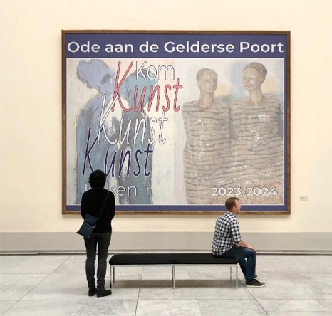
Mail a.u.b. na betaling je naam en adres door naar jutteakker@icloud.com

Na ontvangst van je naam krijg je een ontvangstbevestiging en houden we je op de hoogte van onze activiteiten.

Zo draag je direct bij aan het floreren van de kunst in onze regio en word je officieel een gewaardeerde VRIEND van Kunstcollectief Gelderse Poort.
Alvast heel hartelijk bedankt voor jouw GUNST voor de KUNST!

